CHIEF WARRANT OFFICER G.R.C. MCCANN, MMM, CD

ADM(IM) GROUP CHIEF WARRANT OFFICER
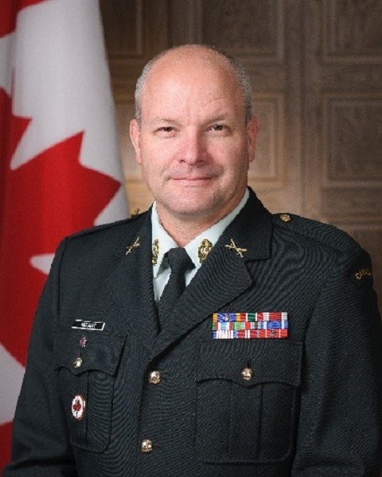
Chief Warrant Officer Bob McCann, MMM, CD, was born in St-John New Brunswick. In 1983 he joined Squadron 725 Massey-Vanier Air Cadets. In 1989, he enrolled in the Canadian Armed Forces as a Mobile Support Equipment Operator (MSE Op 935). Following his trades course, he was posted to CFB Bagotville, QC and then to 5 Svc Bn in Valcartier. In 1995, he deployed to Croatia and was promoted to Master Corporal.
Promoted to Sergeant in 1999, he again deployed to Bosnia-Herzegovina. In 2002, as a Warrant Officer, he returned to Supply and Transportation Company with 5 Svc Bn. In 2004, he deployed to Afghanistan on Op ATHENA’s Roto 1 where he was Transportation Platoon WO and Unit Embarkation Officer for the National Support Element.
In May 2005, he was promoted to Master Warrant Officer and posted to CFB Gagetown as Transportation Company Sergeant Major. He received the Professional Logistician designation (P.Log) in 2007 from the Advanced Logistics Officer Course (ALOC). In April 2008, Chief Warrant Officer McCann was promoted to his current rank and posted to CFB Kingston in the Land Force Doctrine and Training System.
In July 2010, he moved to Geilenkirchen Germany, as UCWO with the Canadian Forces Support Unit (Europe). Upon completion of his tour in 2013, CWO McCann was posted to Borden and appointed Formation CWO for the Canadian Forces Recruiting Group. In 2015 he moved to CFB Kingston for the second time when he was selected Formation CWO for Military Personnel Generation. CWO McCann deployed to Iraq as Op IMPACT Task Force Sergeant Major from December 2017 to June 2018. Posted to Ottawa in August of 2018, he assumed his current position as ADM IM Group Chief Warrant Officer.
CWO McCann is a graduate of the Joint Advance Warrant Officer Course (JAWOC), New Zealand Staff College and is a member of the Partner for Peace Consortium involved in the Defense Education Enhancement Program (DEEP) where he served as the Canadian Lead in the development of the Ukrainian Armed Forces Professional Military Education effort.
CWO McCann became a Member of the Order of Military Merit in December 2012. He is married and has two daughters.
Date biography modified: 2018-10-07

ADJUDANT-CHEF G.R.C. MCCANN, MMM, CD

ADJUDANT-CHEF DU GROUPE DU SMA(GI)

L’adjudant-chef Bob McCann, M.M.M., C.D., est né à Saint John (Nouveau-Brunswick). En 1983, il est entré dans l’Escadron 725 Massey-Vanier de la Ligue des cadets de l’Air du Canada. En 1989, il s’est enrôlé dans les Forces armées canadiennes comme conducteur de matériel mobile de soutien (Op MMS 935). Après son cours de métier, il est passé à la BFC Bagotville au Québec, puis au 5 Bon svc à Valcartier. En 1995, il a été affecté en Croatie et promu caporal-chef.
Nommé sergent en 1999, il a reçu une nouvelle affectation en Bosnie-Herzégovine. En 2002, il est retourné comme adjudant à la compagnie d’approvisionnement et de transport du 5 Bon svc. En 2004, il a fait partie en Afghanistan de la rotation 1 de l’opération ATHENA où il a été adjudant de peloton de transport et officier d’embarquement d’unité pour l’Élément de soutien national.
En mai 2005, il a été promu adjudant-maître et affecté à la BFC Gagetown à titre de sergent-major de la compagnie de transport. Il a reçu la désignation professionnelle de logisticien (P.Log) en 2007 après avoir suivi le cours d’officier de logistique – niveau avancé (COLNA). En avril 2008, l’adjudant-chef McCann a accédé à son rang actuel et a gagné la BFC Kingston dans le Système de la doctrine et de l’instruction de la Force terrestre.
En juillet 2010, il s’est installé à Geilenkirchen en Allemagne comme adjudant-chef d’unité au sein de l’Unité de soutien des Forces canadiennes (Europe). Au terme de son affectation en 2013, il est allé à Borden prendre le poste d’adjudant-chef de formation au Groupe de recrutement des Forces canadiennes. En 2015, il est passé à nouveau à la BFC Kingston où il a été sélectionné à titre d’adjudant-chef de formation à la Génération du personnel militaire. Il a été déployé en Irak de décembre 2017 à juin 2018 comme sergent-major de force opérationnelle dans l’opération IMPACT. Revenu à Ottawa en août 2018, il a pris ses fonctions actuelles d’adjudant-chef dans le Groupe du SMA (GI).
L’adjudant-chef McCann est diplômé du « Joint Warrant Officer Advanced Course » (JWOAC) du New Zealand Staff College et membre du Partner for Peace Consortium et de son Defense Education Enhancement Program (DEEP), où il a été le responsable canadien de la mise en place du programme de formation militaire professionnelle des Forces armées ukrainiennes.
Il a reçu l’Ordre du mérite militaire en décembre 2012. Il est marié et a deux filles.
Date de modification de la biographie: 2018-10-07

